Пассивные оптические и коаксиальные СВЧ-структуры с периодическими неоднородностями: трансфер сенсорных технологий

А.Р. Насыбуллин
Казанский национальный исследовательский технический университет
им. А.Н. Туполева-КАИ
Аннотация: В работе рассмотрены пассивные СВЧ-структуры с периодическими неоднородностями, реализованные в коаксиальном кабеле и построенные на основе трансфера оптических технологий по аналогии с волоконными брэгговскими структурами. Среди рассмотренных: брэгговские, длинно-периодные и чирпированные решетки, интерферометр Фабри-Перо, каплеры и т.д. Приведены и проанализированы основные методы моделирования коаксиальных брэгговских СВЧ-структур, в том числе метод связанных мод и метод ориентированных графов. Представлены полученные спектральные характеристики рассматриваемых структур при их экспериментальной реализации. Определены основные технологии изготовления коаксиальных брэгговских СВЧ-структур и их влияние на указанные спектральные характеристики. Показаны варианты применения разработанных коаксиальных брэгговских СВЧ-структур в сенсорных приложениях. В частности, обсуждаются вопросы создания измерителей механических деформаций, диэлектрических параметров жидкостей и уровня жидких продуктов.
Ключевые слова: брэгговские СВЧ-структуры на коаксиальном кабеле, моделирование, метод ориентированных графов, метод связанных мод, сенсорные приложения, деформация, диэлектрическая проницаемость, уровнемер

Введение
Оптическое волокно и коаксиальный кабель – два типа цилиндрических направляющих систем электросвязи, объединяемых по условиям распространения электромагнитных волн общей теорией и физикой, отличающихся применением в различных частотных диапазонах [1]. Последнее десятилетие отмечается трансфером технологий оптического диапазона в СВЧ-диапазон, характерной чертой которого является изготовление в СВЧ-диапазоне устройств подобных по структуре и свойствам приборам оптического диапазона, например, интерферометров Маха-Цендера, фотонных кристаллов, и, наконец, волоконных решеток Брэгга [2-6].
В радиочастотной области аналогом ВРБ можно считать СВЧ-структуры, представляющие собой, расположенные в направляющем волноводе периодические нерегулярности волнового сопротивления [7, 8].
В качестве направляющей системы может быть использован коаксиальный волновод, тогда частными случаями таких структур являются брэгговская СВЧ-структура [9-11], интерферометр Фабри-Перо [12, 13], разветвитель [14] и др.

Брэгговские СВЧ-структуры на коаксиальном кабеле
Введение нерегулярностей в поперечных сечениях оси брэгговской СВЧ-структуры на коаксиальном кабеле (БСКК) производится высверливанием отверстий во внешнем проводнике и диэлектрическом заполнении кабеля (рис. 1).

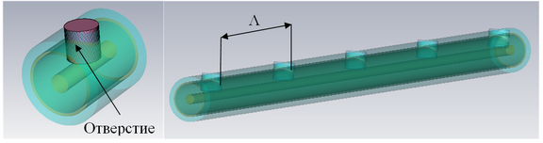
а б
Рис. 1 – Сегмент коаксиального кабеля с нерегулярностью (а) и вид БСКК (б)

Периодическое расположение отверстий с периодом между их центрами Λ приводит к отражениям распространяющейся электромагнитной волны (ЭМВ) от каждой нерегулярности. Суперпозиция отраженных волн формирует спектр отражения БСКК, содержащий кратные дискретные резонансы, определяемые условием Брэгга (2).
Спектр отражения БСКК описывается следующим выражением:
$β^{+}−β^{−}=2β=2{mπ}/Λ;f_{\text{res}}^{m}=m/2Λ\sqrt{\text{LC}}$, (1)
где β⁺ и β⁻ – постоянные распространения падающей и отраженной ЭМВ; m – порядок дифракции резонансной частоты; L и С – погонные индуктивность и емкость коаксиального кабеля.
Помимо данной структуры в 2012 году была изготовлена БСКК с диаметрально расположенными отверстиями [11]. Данное решение было использовано в 2014 году [14] для создания разветвителя-каплера, построенного на основе двух параллельно включенных БСКК (рис. 2). Электромагнитное поле на дискретных частотах, регистрировалось как на ближнем, так и на дальнем конце разветвителя.

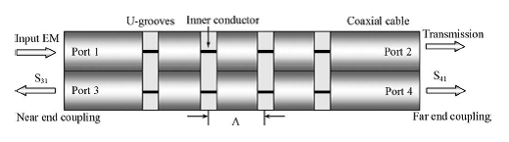
Рис. 2 – Схема разветвителя на двух БСКК

При этом частота и коэффициент разветвления могут варьироваться путем изменения общей длины и периода периодической структуры.
Опираясь на теорию линий передач, S-параметры четырех портовой системы (рис. 2) могут быть описаны S-матрицей, состоящей из параметров a1…a4 для верхних плеч кабелей и b1…b4 для нижних. S-матрица может быть конвертирована в Т-матрицу 4×4, где левые входные и выходные параметры (a1, b1, a3, b3), а правые − (a2, b2, a4, b4). Как будет показано ниже, в разделе моделирования, Т-матрица линейного участка кабеля T_{TL} и участка неоднородности T_{DS} могут быть получены из соответствующих S-матриц и уравнение передачи для разветвителя будет иметь вид:
${\left[a1,b1,a3,b3\right]}^{T}={\left(\left[\left|T_{\text{TL}}\right|\right]\left[\left|T_{\text{DS}}\right|\right]\right)}^{N}{\left[a2,b2,a4,b4\right]}^{T}$, (2)
где N – номер отверстия разветвителя.
Обратное преобразование Т-матрицы в S-матрицу позволяет определить параметры разветвителя в целом. По данным [14] достигнут коэффициент деления до 35% для частоты 5 ГГц на периодической структуре из 26 отверстий.
Из волоконно-оптической сенсорики известно, что брэгговские интерферометры Фабри-Перо (ИФП) обладают более высокой чувствительностью по сравнению с решетками Брэгга [15]. Рассмотрим реализацию ИФП на коаксиальном кабеле ИФПКК [12, 13].
Принцип построения ИФПКК показан на рис. 3.

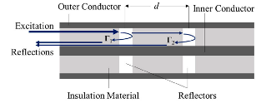
Рис. 3 – Структура ИФПКК на двух рефлекторах

Две волны Г1 и Г2, как показано на рис. 3 отражаются от рефлекторов и интерферирую формируют выходной сигнал U:
$U=2Г(f)e^{−αz}\text{cos}(2πf\frac{2d\sqrt{ε_{r}}}{c})\text{cos}\left[2πf\left(t+\frac{2d\sqrt{ε_{r}}}{c}\right)\right]$, (3)
где $Г(f)$ – амплитудный коэффициент отражения, f – микроволновая частота, α - коэффициент потерь, z – координата вдоль кабеля, d – расстояние между рефлекторами, $ε_{r}$ – относительная диэлектрическая проницаемость изолятора кабеля, с – скорость света в вакууме.
N-ая резонансная частота интерферометра будет выражаться как:
$f_{N}=\frac{N_{c}}{2d\sqrt{ε_{r}}}$, (4)
а величина ее сдвига будет определяться приложенными к кабелю деформациями, тепловыми полями или факторами, вызывающими изменения диэлектрической проницаемости.
Полученная характеристика при изменениях по температуре имеет крутизну 1,58 МГц/°С. У обычной БСКК, как показано в [16] получена крутизна в 1,6 кГц/°С.
Таким образом продемонстрированы возможности различных брэгговских структур для использования их в качестве элементов сенсорных систем с возможностью реализации различных топологий, соединенных разветвителями.
Методы анализа БСКК
Структуру БСКК можно представить, как чередование участков однородного коаксиального волновода и участков с неоднородностью в виде отверстия во внешнем проводнике и диэлектрическом заполнении. В этом случае удобно использовать распространенный в теории цепей с распределенными параметрами метод декомпозиции на подсхемы [17].
Наиболее целесообразным в случае БСКК является описание элементарных участков с помощью волновых матриц передачи, при этом общая матрица будет являться произведением матриц отдельных элементов. Вывод матрицы передачи возможен из матрицы рассеяния, в силу их непосредственной связи. В силу взаимности и симметричности БСКК и ее составных элементарных участков, коэффициент отражения и передачи в прямом и обратном направлениях будут одинаковы: S₁₁=S₂₂, S₂₁=S₁₂.
Если принять диаметр отверстий не более 5 мм, то в диапазоне частот до 10 ГГц неоднородности в кабеле можно считать сосредоточенными. При этом предположении возможен вывод коэффициентов отражения и передачи БСКК методом ориентированных графов для каскадного соединения N одинаковых параллельных неоднородностей с расстояниями между ними Λ.
В силу сложности нахождения частотной зависимости комплексных коэффициентов отражения и передачи элементарного нерегулярного участка, удобно использовать для этих целей аппарат компьютерного моделирования, а далее применять матричный метод или метод графов, в зависимости от условий конкретной задачи.
В [18] впервые в 2014 году предложено использовать для моделирования метод связанных мод. Для того, чтобы оптимизировать конструкцию датчика на БСКК, требуется эффективная методология моделирования требуется. На основе новых подходов для расчета геометрии датчика, зависящей от коэффициента модовой связи, уравнения связанных мод могут быть упрощены до разрешаемого аналитически состояния. Два метода были использованы для их решения. В первом случае спектры отражения и пропускания БСКК рассчитываются методом конечных разностей, во втором – методом закрытых форм. Первый подход более точен, второй более приближен к физической модели датчика и прост в использовании.
В частности, в соответствии со вторым подходом спектр отражения и передачи БСКК может быть рассчитан в зависимости от изменения диэлектрической проницаемости изолятора кабеля, длины структуры и количества отверстий, необходимой рабочей частоты и механических и тепловых свойств кабеля. Первый подход ограничен использованием только геометрии датчика.
Исследование характеристик и свойств БСКК
Результаты физического моделирования БРКК подробно представлены в [11]. Там же показано, что дальнейште исследования в направлении улучшения резонансных характеристик и уменьшения влияния боковых лепестков могут быть связаны с организацией специальных видов БСКК со сложной формой периодичности неоднородностей.
Брэгговская структура с фазовым π-сдвигом, реализованная в коаксиальном кабеле, характеризуется наличием участка с расстоянием между соседними неоднородностями, равным kΛ/2, где k – нечетное целое число, Λ – период брэгговской структуры (расстояние между периодическими неоднородностями). Для случая k=1 конфигурация коаксиального кабеля, где в качестве неоднородностей выступают отверстия, показана на рис. 4.

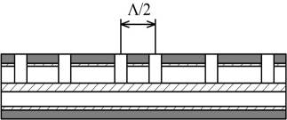
Рис. 4 – Брэгговская структура в коаксиальном кабеле
с фазовым π-сдвигом

Анализ частотной характеристики коэффициента отражения БСКК осуществлялся для различных значений фазового сдвига и расположения секции сдвига фаз по длине кабеля.
Рис. 5,а показывает характер резонансной кривой при изменении расстояния между центральными неоднородностями для трех значений фазового сдвига - π, π/2 и 3π/2. Рис. 5,б показывает характер резонансной кривой при изменении местоположения секции с фазовым π-сдвигом для трех вариантов расположения: в центре кабеля, на расстоянии от конца кабеля 0,2 и 0,3 от общей длины кабеля.

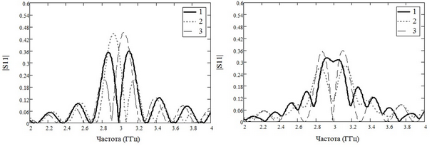
а б
Рис. 5 – Частотная характеристика коэффициента отражения БССКК:
а - для различных фазовых сдвигов (1 - π, 2 - π/2, 3 - 3π/2), б - для различных мест расположения фазового π-сдвига от конца кабеля (1 - 0,2 длины кабеля; 2 - 0,3 длины кабеля; 3 - 0,5 длины кабеля)

В технике ВБР нашли широкое применение решетки, период которых заданным образом меняется вдоль их длины непрерывно или ступенчато. Такие чирпированные волоконные решетки имеют широкий спектр отражения или большую дисперсию [19]. Исходя из существующей аналогии между процессами, происходящими в ВБР и БСКК, можно реализовать принцип чирпирования в радиочастотном диапазоне. Рассмотрены два варианта конфигурации: изменение периода Λ вдоль длины кабеля по линейному закону и по степенному закону (рис. 6).

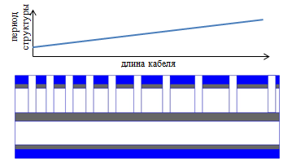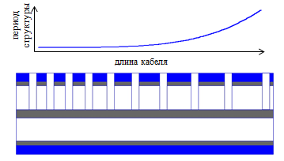
а б
Рис. 6 – Изменение периода Λ вдоль длины кабеля:
по линейному (а) и степенному (б) законам
Оценка влияния параметров чирпированной структуры на форму частотных зависимостей коэффициента отражения БСКК для линейного закона заключалась в определение зависимости указанных характеристик от угла наклона линейной функции изменения периода структуры вдоль длины кабеля.
Рис. 7,а иллюстрирует характеристики коэффициента отражений для трех значений угла наклона линейной функции, где можно наблюдать, что увеличение скорости изменения периода вдоль длины кабеля приводит к расширению полосы контура и уменьшению амплитудного значения резонанса.
Для степенной функции изменения периода осуществлялась вариация степени функции и анализировался вид преобразования частотной зависимости коэффициента отражения (рис. 7,б). Из рисунка видно, что увеличение степени n приводит к искажению одного из склонов трапецеидальной характеристики, приближая ее к треугольной.

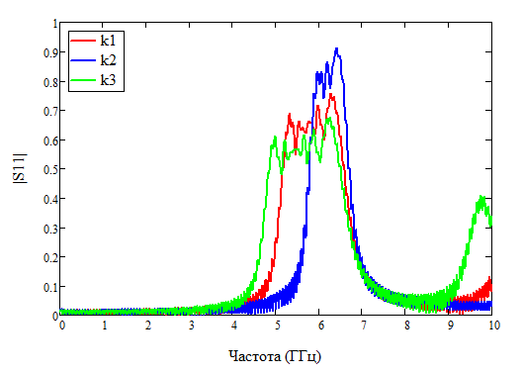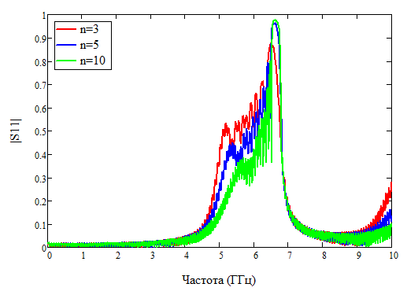
k3>k1
а б
Рис. 7 – Влияние параметров функции периода на форму частотной зависимости коэффициента отражения:
изменения по линейному (а) и степенному (б) законам

Для уменьшения влияния боковых побочных резонансов применяется известный в оптической технике метод аподизации, при котором применительно к коаксиальной структуре вводится плавное изменение глубины ячеек в начале и конце волновода (рис. 8).

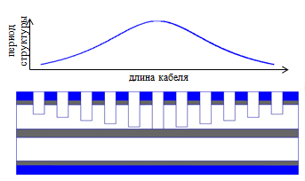
Рис. 8 – Аподизация профиля БСКК

На рис. 9 показан результат анализа различных форм аподизации: Гауссов контур (а), Лоренцовский контур (б), контур в виде гиперболического тангенса (в) в сравнении с характеристикой без аподизации (г). Из анализа рис. 9,а-г видно, что наилучшее подавление боковых лепестков показывает аподизация контуром Гаусса, при котором наблюдается меньшее искажение формы основного резонанса при среднем подавлении уровня боковых лепестков.
Метод аподизации может быть применен в структурах БСКК с линейным и степенным профилем, позволяя устранить нестабильность их характеристик.
На рис. 10 показаны результаты вычислительных экспериментов, где можно наблюдать получение в зависимости от параметров примененного контура аподизации: трапециидальную форму характеристики (а), в виде прямоугольного (б) и равнобедренного треугольника (в).
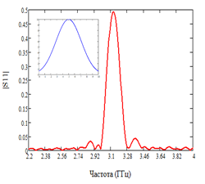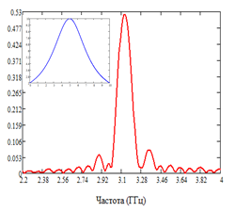
а б
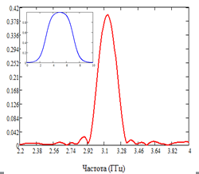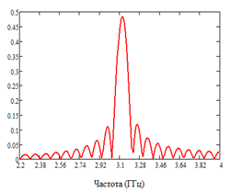
в г
Рис. 9 – Характеристики БСКК при аподизации Гауссовым контуром (а), Лоренцовским контуром (б), контуром в виде гиперболического тангенса (в) в сравнении с характеристикой без аподизации (г)

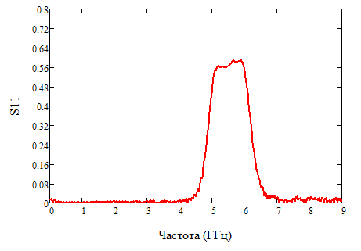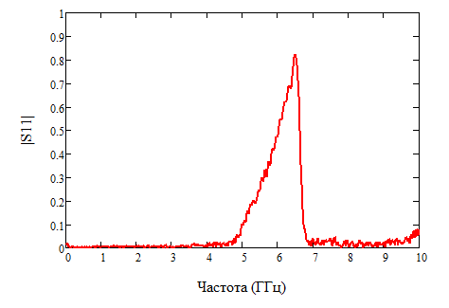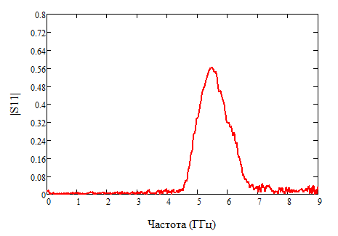
а б в
Рис. 10 – Спектральные характеристики БСКК в виде трапеции (а), прямоугольного (б) и равнобедренного (в) треугольника
Полученные решения могут найти специальные приложения в различных сенсорных системах.

Сенсорные приложения БСКК
Помимо явно выраженной практической направленности БСКК для решения задач мониторинга строительных конструкций [9], перспективными направлениями применения БСКК являются измерение температуры и электрофизических параметров материалов и веществ, включая вещественную и мнимую части коэффициента диэлектрической проницаемости (КДП) и проводимость [11]. Методы интеррогации БСКК описаны в работах [20-25].
Известны приложения брэгговских СВЧ-структур в коаксиальном кабеле в задачах определения диэлектрических характеристик жидких сред [26]. Метод основан на внесении исследуемой жидкости в ячейки структуры, образованные периодическими отверстиями во внешнем проводнике и диэлектрике кабеля. Изменение эффективной диэлектрической проницаемости неоднородности приводит к преобразованию формы характеристики, из которой может быть извлечена информация об исходных свойствах жидкой среды. Устройства контроля на основе БСКК могут быть использованы в различных автоматизированных технологических процессах. Структура с эквидистантным расположением неоднородностей имеет некоторые недостатки использования в качестве сенсоров диэлектрических параметров, одним из которых является невысокая чувствительность.
Повысить чувствительность измерительной системы может позволить конфигурация БСКК с фазовым π-сдвигом. За счет высокой добротности контура определение смещения резонансной частоты в зависимости от диэлектрических свойств жидкости осуществляется с большей точностью нежели в случае с эквидистантной периодической структурой.
Проведен вычислительный эксперимент по определению частотной зависимости коэффициента отражения БСКК с фазовым π-сдвигом при различных значениях комплексной диэлектрической проницаемости введенной в ячейки среды. Расчет производился методом графов с предварительным получением матрицы рассеяния неоднородного участка в виде сегмента коаксиального кабеля с введенной в отверстие исследуемой жидкостью в программе электромагнитного моделирования Microwave CST Studio. Значения диэлектрической проницаемости ε лежали в диапазоне: от 3 до 20, тангенса угла диэлектрических потерь tgδ в диапазоне от 0,1 до 0,9. На рис. 11,а показан коэффициент отражения структуры с 10 отверстиями для среды с tgδ=0,1 при различных значениях ε, на рис. 11,б – для tgδ= 0,9.

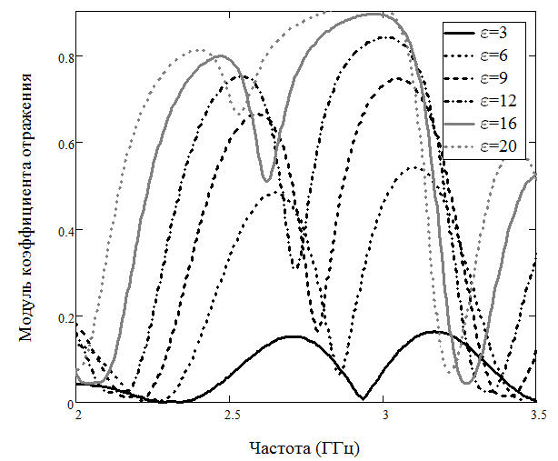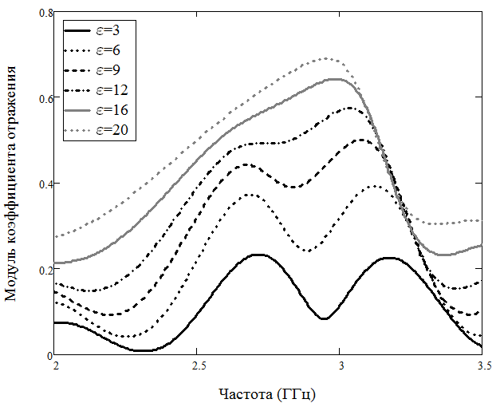
а б
Рис. 11 – Частотные зависимости коэффициента отражения БСКК с фазовым π-сдвигом при заполнении ячеек кабеля контролируемой средой:
а – tgδ=0,1, б – tgδ=0,9

Анализируя полученные зависимости можно наблюдать, что зависимость центральной частоты узкого резонанса от значения ε носит линейный характер, а зависимость амплитуды резонанса от ε имеет вид y(x)=1/(1+exp(−k·x)).
При этом четкость определения резонанса ухудшается при больших значениях ε и tgδ. Уменьшая количество отверстий в структуре можно несколько исправить данный недостаток, но подобный подход влечет за собой увеличение полосы резонансной характеристики, поэтому для улучшения измерительных показателей необходим поиск других решений. Одним из таких решений является уменьшение эффективной диэлектрической проницаемости неоднородного участка для случая высоких значений ε и tgδ исследуемой среды, что обеспечивается уменьшением глубины отверстия в коаксиальном кабеле. Рис. 12,а,б иллюстрирует результат уменьшения глубины ячейки на 0,25 от максимального значения, где можно наблюдать достигнутое расширение диапазона контролируемых параметров ε и tgδ, по сравнению с рис. 11,а,б.

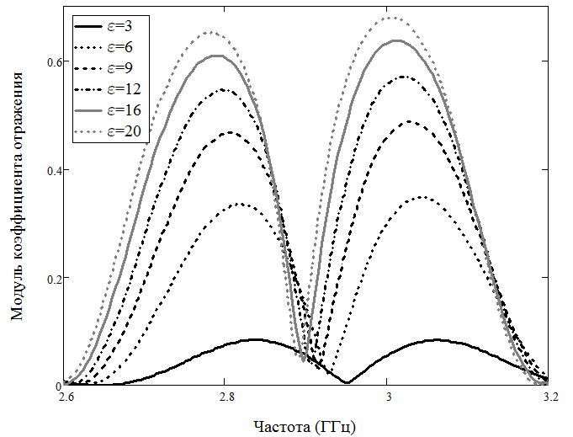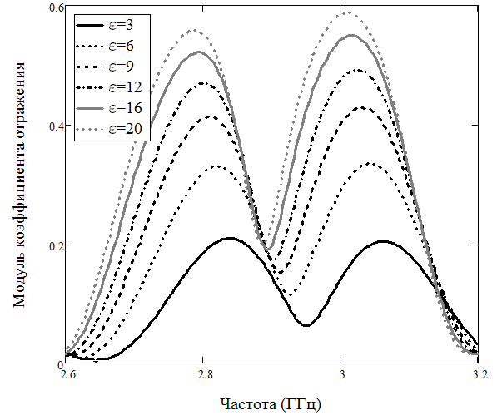
а б
Рис. 12 – Частотные зависимости коэффициента отражения БСКК с фазовым π-сдвигом при заполнении уменьшенных ячеек кабеля контролируемой средой: а – tgδ=0,1, б - tgδ=0,9

В измерительных устройствах имеет смысл использование модуляции глубины ячеек гармонической функцией, при этом в характеристике появляются боковые резонансы. В случае, когда требуется уменьшить длину волновода, неизбежно приходится уменьшать период структуры, тем самым увеличивая резонансную частоту, для контроля которой требуются дорогостоящие оборудование. В случае модуляции имеется возможность контролировать изменения только первого резонанса, обладающего меньшей частотой.
Одной из решенных задач является применение различных вариантов БСКК в качестве измерительных преобразователей уровня жидких продуктов дискретного и непрерывного типов. Для определения характеристик дискретного уровнемера была построена компьютерная имитационная модель БСКК с односторонним и двусторонним расположением отверстий в программе Microwave CST Studio. В качестве измеряемой жидкости был выбран бензин с ε= 4.5, tgδ= 0.0015 на частоте 3000 МГц. В результате компьютерного моделирования были получены семейства характеристик коэффициента отражения БСКК для различных положений уровня жидкости (рис. 21) в диапазоне частот от 2 до 3 ГГц, на основе которых построена зависимость отношения уровней максимумов двух резонансов от номера заполненного отверстия (рис. 22).
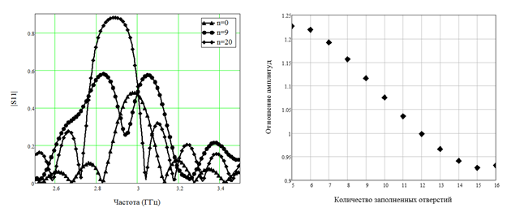
Рис. 21 – Коэффициент отражения БСКК для различных положений уровня жидкости | Рис. 22 – Зависимость отношения уровней максимумов двух эквивалентных решеток от номера заполненного отверстия
Анализируя полученные зависимости можно сделать вывод, что по мере заполнения отверстий жидкостью происходит монотонное изменение отношения уровней максимумов двух эквивалентных решеток, при этом абсолютные значения максимумов обоих резонансов изменяются не монотонно.
Как и в случае с локационными измерителями уровня существует неопределенность нахождения отношения максимумов в начале и в конце кабеля в пределах пяти отверстий. Объясняется это тем, что для формирования отчетливого резонанса требуется порядка 4-5 периодических неоднородности. Выходом из положения может служить контроль за уровнем в начале и конце кабеля по амплитуде одного резонанса, так как она в этих участках изменяется непрерывно с увеличением количества заполненных отверстий.
Заключение
В работе рассмотрены БСКК, построенные на основе трансфера оптических технологий по аналогии с волоконными решетками Брэгга и их производными. Для их моделирования на практике начал находить широкое применение метод связанных мод, который позволяет получать решения с высокой точностью, при этом более близкое к физической структуре датчика, чем достигаемое при анализе методом ориентированных графов.
Отдельно проанализированы возможности построения БСКК для сенсорных приложений: интерферометр Фабри-Перо, БСКК с фазовым π-сдвигом. Кроме того, в работе впервые приведены характеристики чирпированных и аподизированных БСКК. Для всех типов БСКК показаны их преимущества, свойственные аналогичным решеткам оптического диапазона. Расширение функциональных возможностей БСКК следует ожидать при переходе из микроволнового в терагерцовый диапазон [27] на основе решений, найденных для радиофотонных систем [28-30], успешно совмещающих решения микроволновых и оптических технологий.
Работа выполнена при финансовой поддержке Минобрнауки РФ в рамках государственного задания на оказание услуг (программа «Радиофотоника», задание З.1962.2014/К) и при финансовой поддержке РНФ (грант №15-19-10053).

Литература
- Gloge D. Optical fiber technology. New York: IEEE Press, 1976. 429 p.
- Sanchez-Lopez M.M., Sanchez-Merono A., Arias J. et al. Observation of superluminal and negative group velocities in a Mach–Zehnder interferometer // Appl. Phys. Lett. 2008. V. 93. No 7. P. 074102.
- Doiron S., Giller С., Beaudoin N., Haché A. A periodic structure for electronic signals and demonstration of electronic lasing // Am. J. Phys. 2008. V. 76. pp. 996-1001.
- Sun S., Chen G. A novel TDR based coaxial cable sensor for crack/strain sensing in reinforced concrete structures // IEEE Transactions on Instrumentation and Measurement. 2009. V. 58. No 8. pp. 2714-2724.
- Zhi Z., Yuan L., Peng Z., Dyshlyuk A. Novel coaxial cable Bragg grating // Pacific Science Review. 2011. V. 13. No 3. pp. 196-199.
- Васильев С.А., Медведков О.И., Королев И.Г. и др. Волоконные решетки показателя преломления и их применения // Квантовая электроника. 2005. Т. 35. № 12. С. 1085-1103.
- Joannopoulos J.D., Villeneuve P.R., Fan. S. Photonic crystals: putting a new twist on light // Nature. 1997. V. 386. No 6621. pp. 143-149.
- Munday J.N., Robertson W.M. Slow electromagnetic pulse propagation through a narrow transmission band in a coaxial photonic crystal // Appl. Phys. Lett. 2003. V. 83. No 5. P. 1053.
- Jie H., Tao W., Xinwei L. et al. Coaxial cable Bragg grating sensors for large strain measurement with high accuracy // Proc. of SPIE. 2012. V. 8345. P. 83450Z.
- Tao W., Songping W., Jie H. et al. Coaxial cable Bragg grating // Appl. Phys. Lett. 2011. V. 99. P. 113517.
- Насыбуллин А.Р., Морозов О.Г., Севастьянов А.А. Брэгговские сенсорные СВЧ-структуры на коаксиальном кабеле // Журнал радиоэлектроники. 2014. № 3. URL: jre.cplire.ru/win/mar14/8
- Trontz A., Baokai C., Shixuan Z. et al. Development of metal-ceramic coaxial cable Fabry-Perot interferometric sensors for high temperature monitoring // Sensors. 2015. V. 15. pp. 24914-24925.
- Jie H., Tao W., Lei H. et al. A coaxial cable Fabry-Perot interferometer for sensing applications // Sensors. 2013. V. 13. pp. 15252-15260.
- Jie H., Tao W., Jun F. and Hai X. Coaxial cable Bragg grating assisted microwave coupler // Review of Scientific Instruments. 2014. V. 85. P. 014703.
- Морозов О.Г., Степущенко О.А., Садыков И.Р. Модуляционные методы измерений в оптических биосенсорах рефрактометрического типа на основе волоконных решеток Брэгга с фазовым сдвигом // Вестник Поволжского государственного технологического университета. Серия: Радиотехнические и инфокоммуникационные системы. 2010. № 3. С. 3-13.
- Zhi Z., Peng L., Yuan L. et al. Novel coaxial cable sensors for large strain measurement in SHM // Civil Structural Health Monitoring Workshop (CSHM-4). 2012. V. 20. pp. 1-12.
- Силаев М.А., Брянцев С.Ф. Приложение матриц и графов к анализу СВЧ устройств. М.: Изд-во «Советское радио», 1970. 248 с.
- Stevan S.L., Mendes J.J.A., Janzen F.C., Oliveira M.L. Long period Bragg grating in coaxial transmission lines // Journal of Microwaves, Optoelectronics and Electromagnetic Applications. 2015. V. 14. pp. 28-40.
- Садыков И.Р., Морозов О.Г., Садеев Т.С. и др. Волоконно-оптический рефрактометрический датчик // Труды МАИ. 2012. № 61. С. 18.
- Морозов О.Г., Самигуллин Р.Р., Насыбуллин А.Р. Микроволновые технологии в процессах переработки и утилизации бытовых полимерных отходов // Известия Самарского научного центра Российской академии наук. 2010. Т. 12. № 4(3). С. 580-582.
- Морозов О.Г., Морозов Г.А., Самигуллин Р.Р., Насыбуллин А.Р. Микроволновая обработка термореактивных и термопластичных полимеров // Физика волновых процессов и радиотехнические системы. 2011. № 3. С. 114-121.
- Морозов О.Г., Морозов Г.А., Насыбуллин А.Р. и др. Функциональ-ные адаптивные СВЧ технологии в задачах переработки термопластичных полимерных материалов // Вестник Поволжского государственного технологического университета. Серия: Радиотехнические и инфокоммуникационные системы. 2011. № 3. С. 13-25.
- Морозов О.Г., Морозов Г.А., Насыбуллин А.Р. и др. Выбор оптимальной структуры построения СВЧ-комплекса обработки термореактивных композитных материалов // Известия Самарского научного центра Российской академии наук. 2012. Т. 14(35). № 1(2). С. 525-529.
- Морозов О.Г., Морозов Г.А., Насыбуллин А.Р. и др. Резонансный метод мониторинга технологического процесса отверждения полимеров // Вестник Поволжского государственного технологического университета. Серия: Радиотехнические и инфокоммуникационные системы. 2012. № 1. С. 67-75.
- Морозов О.Г., Морозов Г.А., Насыбуллин А.Р. и др. Резонансные методы мониторинга технологических процессов отверждения полимеров в функционально адаптивных СВЧ-реакторах // Известия Самарского научного центра Российской академии наук. 2012. Т. 14(35). № 1(2). С. 568-572.
- Морозов Г.А., Морозов О.Г., Насыбуллин А.Р. и др. Коаксиальные брэгговские СВЧ-структуры в сенсорных системах // Физика волновых процессов и радиотехнические системы. 2014. Т. 17. № 3. С. 65-70.
- Chen Z., Yuan L., Hefferman G., Wei T. THz fiber Bragg grating for distributed sensing // Photonics Technology Letters. 2015. V. 27. No 10. pp. 1084-1087.
- Нуреев И.И. Радиофотонные амплитудно-фазовые методы интеррогации комплексированных датчиков на основе волоконных решеток Брэгга // Инженерный вестник Дона. 2016. №2. URL: ivdon.ru/magazine/ archive /n2y2016/3581/.
- Нуреев И.И. Сенсорные пассивные оптические сети и ключевые вопросы применения в них волоконных брэгговских решеток // Инженерный вестник Дона. 2016. №2. URL: ivdon.ru/magazine/archive /n2y2016/3605/.
- Морозов О.Г., Артемьев В.И., Кузнецов А.А., Нуреев И.И. Щетка как интеллектуальный узел электродвигателя // Инженерный вестник Дона. 2016. №1. URL: ivdon.ru/ru/magazine/archive/n1y2016/3525/.
References
- Gloge D. Optical fiber technology. New York: IEEE Press, 1976. 429 p.
- Sanchez-Lopez M.M., Sanchez-Merono A., Arias J. et al. Appl. Phys. Lett. 2008. V. 93. No 7. P. 074102.
- Doiron S., Giller С., Beaudoin N., Haché A. Am. J. Phys. 2008. V. 76. pp. 996-1001.
- Sun S., Chen G. IEEE Transactions on Instrumentation and Measurement. 2009. V. 58. No 8. pp. 2714-2724.
- Zhi Z., Yuan L., Peng Z., Dyshlyuk A. Pacific Science Review. 2011. V. 13. No 3. pp. 196-199.
- Vasil'ev S.A., Medvedkov O.I., Korolev I.G. i dr. Kvantovaya elektronika. 2005. V. 35. № 12. pp. 1085-1103.
- Joannopoulos J.D., Villeneuve P.R., Fan. S. Nature. 1997. V. 386. No 6621. pp. 143-149.
- Munday J.N., Robertson W.M. Appl. Phys. Lett. 2003. V. 83. No 5. P. 1053.
- Jie H., Tao W., Xinwei L. et al. Proc. of SPIE. 2012. V. 8345. P. 83450Z.
- Tao W., Songping W., Jie H. et al. Appl. Phys. Lett. 2011. V. 99. P. 113517.
- Nasybullin A.R., Morozov O.G., Sevast'yanov A.A. Zhurnal radioelektroniki. 2014. № 3. pp. 8.
- Trontz A., Baokai C., Shixuan Z. et al. Sensors. 2015. V. 15. pp. 24914-24925.
- Jie H., Tao W., Lei H. et al. Sensors. 2013. V. 13. pp. 15252-15260.
- Jie H., Tao W., Jun F. and Hai X. Review of Scientific Instruments. 2014 V. 85. P. 014703.
- Morozov O.G., Stepushchenko O.A., Sadykov I.R. Vestnik Povolzhskogo gosudarstvennogo tekhnologicheskogo universiteta. Seriya: Radiotekhnicheskie i infokommunikatsionnye sistemy. 2010. № 3. pp. 3-13.
- Zhi Z., Peng L., Yuan L. et al. Civil Structural Health Monitoring Workshop (CSHM-4). 2012. V. 20. pp. 1-12.
- Silaev M.A., Bryantsev S.F. Prilozhenie matrits i grafov k analizu SVCh ustroystv [Matrix and graph application for microwave device analyzis]. M.: Izd-vo «Sovetskoe radio», 1970. 248 p.
- Stevan S.L., Mendes J.J.A., Janzen F.C., Oliveira M.L. Journal of Microwaves, Optoelectronics and Electromagnetic Applications. 2015. V. 14. pp. 28-40.
- Sadykov I.R., Morozov O.G., Sadeev T.S., i dr. Trudy MAI. 2012. № 61. pp. 18.
- Morozov O.G., Samigullin R.R., Nasybullin A.R. Izvestiya Samarskogo nauchnogo tsentra Rossiyskoy akademii nauk. 2010. V. 12. № 4(3). pp. 580-582.
- Морозоv O.G., Morozov G.A., Samigullin R.R., Nasybullin A.R. Fizika volnovykh protsessov i radiotekhnicheskie sistemy. 2011. № 3. pp. 114-121.
- Morozov O.G., Morozov G.A., Nasybullin A.R., i dr. Vestnik Povolzhskogo gosudarstvennogo tekhnologicheskogo universiteta. Seriya: Radiotekhnicheskie i infokommunikatsionnye sistemy. 2011. № 3. pp. 13-25.
- Morozov O.G., Morozov G.A., Nasybullin A.R., i dr. Izvestiya Samarskogo nauchnogo tsentra Rossiyskoy akademii nauk. 2012. V. 14(35).№ 1(2). pp. 525-529.
- Morozov O.G., Morozov G.A., Nasybullin A.R., i dr. Vestnik Povolzhskogo gosudarstvennogo tekhnologicheskogo universiteta. Seriya: Radiotekhnicheskie i infokommunikatsionnye sistemy. 2012. № 1. pp. 67-75.
- Morozov O.G., Morozov G.A., Nasybullin A.R., i dr. Izvestiya Samarskogo nauchnogo tsentra Rossiyskoy akademii nauk. 2012. V. 14(35). № 1(2). pp. 568-572.
- Morozov G.A., Morozov O.G., Nasybullin A.R., Sevast'yanov A.A., Farkhutdinov R.V. Fizika volnovykh protsessov i radiotekhnicheskie sistemy. 2014. V. 17. № 3. pp. 65-70.
- Chen Z., Yuan L., Hefferman G., Wei T. Photonics Technology Letters. 2015. V. 27. No 10. pp. 1084-1087.
- Nureev I.I. Inženernyj vestnik Dona (Rus), 2016, №2 URL: ivdon.ru/magazine/archive /n2y2016/3581/.
- Nureev I.I. Inženernyj vestnik Dona (Rus), 2016, №2 URL: ivdon.ru/magazine/archive /n2y2016/3605/.
- Morozov O.G., Artem'ev V.I., Kuznetsov A.A., Nureev I.I. Inženernyj vestnik Dona (Rus), 2016, №1 URL: ivdon.ru/ru/magazine/archive/n1y2016/3525/.

